**新 书 推 荐**

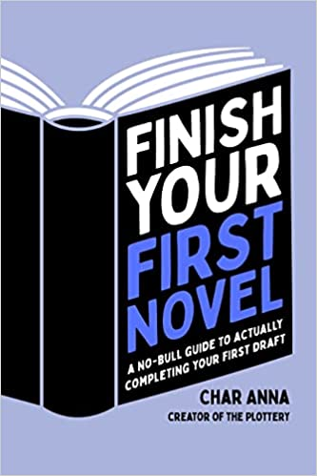**中文书名：《完成你的第一部小说：超实用初稿写作指南》**

**英文书名：FINISH YOUR FIRST NOVEL: *A No-Bull Guide to Actually Completing Your First Draft***

**作 者：Char Anna**

**出 版 社：Page Street Publishing/ St. Martin’s Publishing Group**

**代理公司：ANA/Conor**

**页 数：144页**

**出版时间：2023年8月**

**代理地区：中国大陆、台湾**

**审读资料：电子稿**

**类 型：阅读与写作**

**内容简介：**

**驱动并驾驭创造力，消除写作困境，（最终）亲笔写下你梦寐以求的小说**

无论是一个创意刚刚闪现在你脑海中，还是你已经为一个故事魂牵梦绕了多年，拿起创意写作教练查尔·安娜(Char Anna)这本写作必备指南，更顺利地完成你的第一篇手稿。

查尔摒弃废话，专注分享经过无数人亲身验证过的方法，为你提供所需的全部写作知识，助你毫不犹豫地将故事写下来。通过她引人入胜的技巧和策略，你将学会如何像专业人士一样——进行大纲规划；创造有趣、复杂的角色，让读者为他们高声欢呼（或厉声反对）；避免情节漏洞、节奏问题和其他容易让新手作家失误的常见陷阱；写出卓有成效的对话等等！

无论你正笔耕惊悚、历史、爱情、奇幻还是科幻小说，查的指导和实践练习将让你在短时间内从一个新人写手迅速成长为经验丰富的小说作家。

**作者简介：**



**查尔·安娜(Char Anna)**是The Plottery创意写作项目和同名Instagram账号的小说写作教练，目前在ins上有将近11万粉丝。她拥有创意写作硕士学位，并经营一对一的写作指导计划Power Plotter，指导新作家完成第一稿写作。她居住在苏格兰。

**媒体评价：**

“这是一本易于上手、引人入胜的指南，充满了有用的技巧和方法，帮助你完成第一部小说。”

——D. V. Bishop

“这是一份实用且无价的资源，帮助初学者作家深入挖掘他们的故事，填补空缺并完成作品。对于寻找快速且信息丰富的路线图的作家，不要再寻找了。”

——辛西娅·梅里尔(Cynthia Merrill)，编辑和写作教练

**FINISH YOUR FIRST NOVEL**

***A No-Bull Guide to Actually Completing Your First Draft***

**Introduction**

What You Need to Know Before Starting a Novel

Character Comes First

The Importance of an Outline

The Right Mindset

**Where to Start**

Finding Your Hero

Story Purpose, Theme and Genre

The Blurb Formula

The Synopsis and Equilibrium Theory

Visualizing Your Story and World-building

Story Titles

**How to Craft Your Characters**

Types of Characters

Crafting Your Character

The Ultimate Character Template

Character Exercises

**How to Plan Your Novel**

The Three-Act Story Structure

Subplots

All About Chapters

**How to Actually Write Your Novel**

Tackling the First Draft

The Opening

The Middle

The Perfect Ending

Mindset and Confidence

Writing Exercises

Onward

**感谢您的阅读！**

**请将反馈信息发至：版权负责人**

**Email**：[**Rights@nurnberg.com.cn**](mailto:Rights@nurnberg.com.cn)

安德鲁·纳伯格联合国际有限公司北京代表处

北京市海淀区中关村大街甲59号中国人民大学文化大厦1705室, 邮编：100872

电话：010-82504106, 传真：010-82504200

公司网址：[http://www.nurnberg.com.cn](http://www.nurnberg.com.cn/)

书目下载：<http://www.nurnberg.com.cn/booklist_zh/list.aspx>

书讯浏览：<http://www.nurnberg.com.cn/book/book.aspx>

视频推荐：<http://www.nurnberg.com.cn/video/video.aspx>

豆瓣小站：<http://site.douban.com/110577/>

新浪微博：[安德鲁纳伯格公司的微博_微博 (weibo.com)](https://weibo.com/1877653117/profile?topnav=1&wvr=6)

微信订阅号：ANABJ2002

